Мы зачеркнём нашей общей кистью выстрелы, взрывы, огонь и войны.
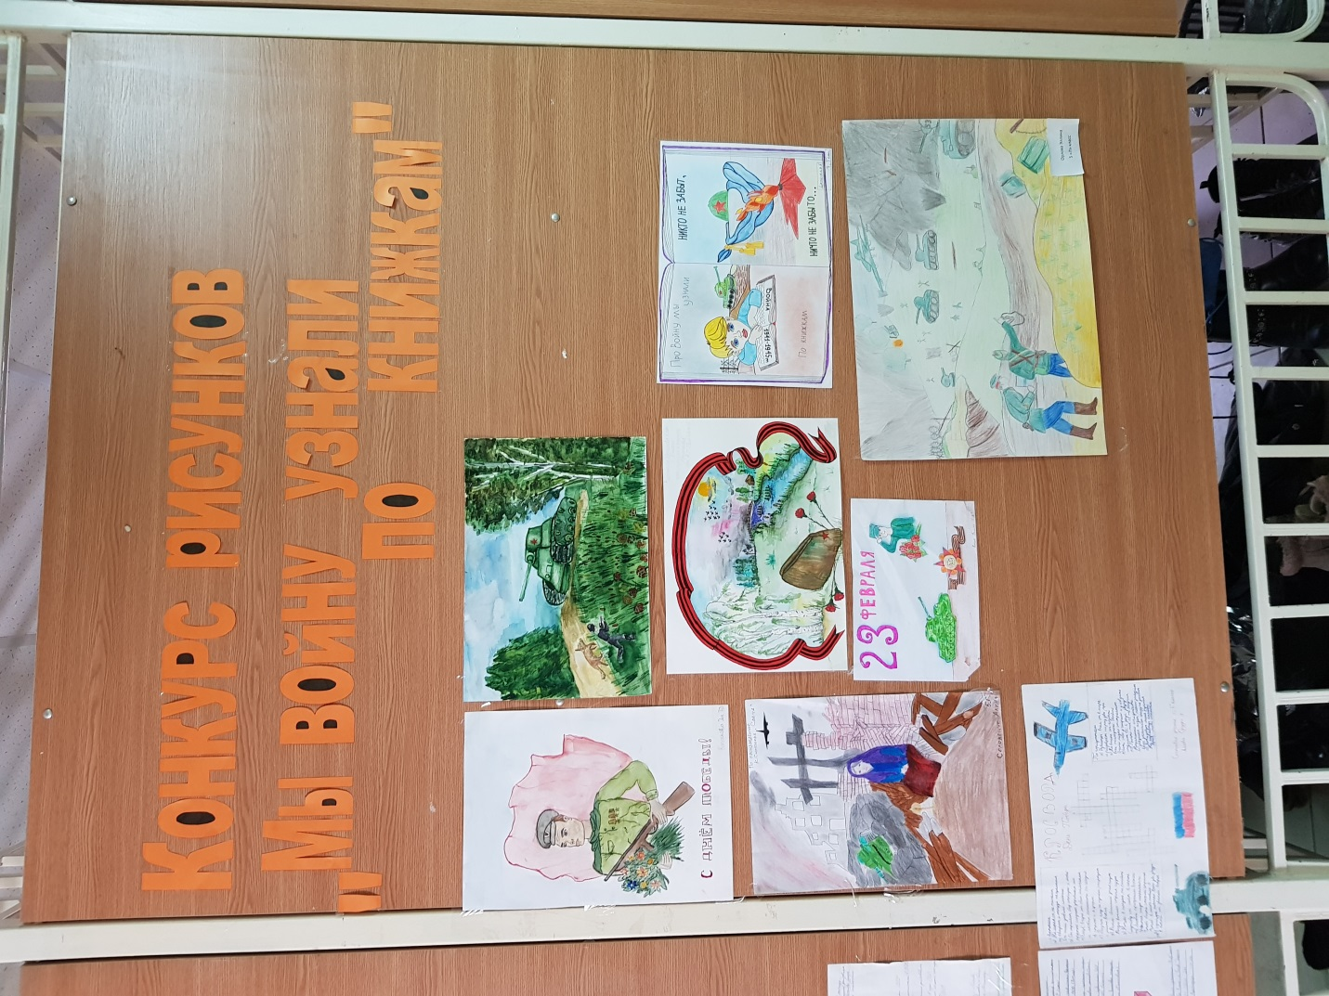
Много лет прошло со дня окончания Великой Отечественной войны. Уходят от нас в мир иной люди, видевшие страшное лицо войны. А мы можем узнать о тех событиях только из рассказов ветеранов, из книг, художественных фильмов. Мы не должны забыть этот страшный урок истории. Как только люди забудут ужасы войны, война снова начнется на нашей земле. Победа в Великой Отечественной войне - подвиг и слава нашего народа. Вслед за десятками миллионов погибших в годы войны каждый день уходят из жизни ветераны Великой Отечественной войны. Всё меньше и опаленных войной бывших ее мальчишек и девчонок, уже успевших стать дедами и бабушками, очевидцев тех страшных дней и ночей. В нашей школе №65 прошел конкурс рисунков «Мы войну узнавали по книжкам!», где ученики нашей школы смогли красками выразить свое отношение к войне и великой победе наших дедов. Ребята рисовали солдат, боевых летчиков, отважных танкистов, цветы у Вечного огня, ветеранов ВОВ.
Пусть дети повсюду встречают рассвет
Улыбкой ясной, спокойной.
Давайте же скажем все вместе – НЕТ!
Своё НЕТ, мы показали на рисунках, посвящённых Победе наших прадедов.
Я нарисую яркое солнце!
Я нарисую синее небо!
Я нарисую свет в оконце!
Я нарисую колосья хлеба!
Мы нарисуем весенние листья,
Школу, ручей, друзей беспокойных.
И зачеркнём нашей общей кистью
Выстрелы, взрывы, огонь и войны.

